- 首先是试着调整二值化处理时的那个灰度阈值，把非纯黑的像素换成白色，解决之前说到的笔画粘连问题。
八部里面主要是詹字有笔画粘连的问题
改前的骨架图：
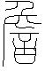
改后的骨架图：
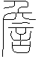
优点是解决了笔画粘连的问题，同时将笔画变细，减少骨架提取阶段对笔画长度的牺牲。
缺点是可能导致其它一些字的变形，且有些笔画的分割效果反而不如原来的。

后面的几个修改尝试是建立在灰度阈值修改后的基础上的，试图解决灰度阈值修改后带来的一些问题。

- 因为灰度阈值调整后再提取出来的骨架在拆路径阶段会有一些问题，比如曾字上面的一划被拆成两笔，于是试着在运行时将--split-angle-deg 设为180。改后暂时没有发现对其它字拆分的影响。

- 在Zhang-Suen细化算法后增加一个T型节点处回填的操作。针对类似下图这种情况：
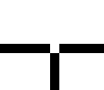

填充后为：
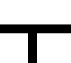
改后大部分T型区域能被正常划分，但㒸字依然有问题。并且因为我加入识别T型区域的代码时没有考虑到下面这种情况：


把所有有三个正交相邻像素的点都算进去了，所以会给这类字引入干扰。后面试着修改但效果都很差。

- 对水平笔画与竖直笔画交叉处进行处理，使其在路径融合阶段能够正常融合。
对于这种一横一竖的交叉，
先让错位的对齐
改前：
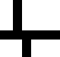
改后：
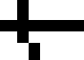

然后删掉交叉处的多余点
改前：
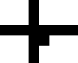

改后：


- 融合笔画这一步，merge_same_direction_segments跟merge_through_junction_segments合为一步，将所有路径的可融合情况判断完再统一进行融合，防止水平或竖直笔画因端点被占用无法正常融合。
改前：边判断边融合
改后：全部判断完再融合

文件“修改后的程序的结果”是在以上5个操作同时执行后得到的。

